
TRƯỜNG ĐẠI HỌC CÔNG NGHỆ KỸ THUẬT
THÀNH PHỐ HỒ CHÍ MINH
KHOA CÔNG NGHỆ THÔNG TIN

BÁO CÁO CUỐI KỲ
MÔN TRÍ TUỆ NHÂN TẠO CHO IOT
TÊN ĐỀ TÀI
PHÂN LOẠI ÂM THANH MÔI TRƯỜNG TRÊN ESC-50
BẰNG CNN ĐA NHIỆM VỚI NHÃN PHÂN CẤP
50 LỚP CHI TIẾT VÀ 5 NHÓM LỚN
Environmental Sound Classification on ESC-50 Using a
Multi-Task CNN with 50 Fine Classes and 5 Coarse Groups
Giảng viên hướng dẫn: ThS. Hồ Nhựt Minh
Sinh viên thực hiện: Dương Minh Duy
Mã số sinh viên: 23110083
Năm học: 2026–2027

Thành phố Hồ Chí Minh, tháng 10 năm 2026
MỤC LỤC
1. GIỚI THIỆU 5
1.1. Bối cảnh và bài toán 5
1.2. Câu hỏi nghiên cứu 5
1.3. Mục tiêu và phạm vi 5
1.4. Bố cục báo cáo 5
2. DỮ LIỆU VÀ KHẢO SÁT KHÁM PHÁ (EDA) 6
2.1. Dữ liệu và nhãn phân cấp 6
2.2. Kiểm tra tính toàn vẹn 6
2.3. Kiểm soát rò rỉ theo nguồn âm (src_file) 6
2.4. Khoảng lặng và đệm 7
2.5. Phân phối log-mel và sàn log 8
2.6. Ảnh hưởng của việc lấy mẫu lại về 16 kHz 9
2.7. Cấu trúc âm học của các nhóm lớn 10
2.8. Tổng hợp phát hiện và quyết định 11
3. PHƯƠNG PHÁP VÀ THIẾT LẬP THỰC NGHIỆM 12
3.1. Tiền xử lý và biểu diễn đặc trưng 12
3.2. Giao thức chia dữ liệu 5 vòng (3/1/1) 12
3.3. Các mô hình 13
3.4. Cấu hình huấn luyện và môi trường 14
3.5. Chỉ số đánh giá 14
4. KẾT QUẢ THỰC NGHIỆM 16
4.1. Đối chứng B0 (MFCC–SVM) 16
4.2. So sánh các mô hình trên 5 fold 16
4.3. Chỉ số gộp out-of-fold 17
4.4. Chênh lệch ghép cặp giữa các mô hình 17
4.5. Đầu ra nhóm lớn và mức nhất quán 18
4.6. Phân tích sai số theo lớp 19
4.7. Đường học và hiện tượng quá khớp 20
4.8. Chi phí tính toán và liên hệ với IoT 21
5. THẢO LUẬN 23
5.1. Nhiệm vụ nhóm lớn có giúp phân loại chi tiết không? 23
5.2. Về biến thể nhất quán M2 23
5.3. Coarse head so với nhóm suy ra từ fine head 23
5.4. CNN so với MFCC–SVM 23
5.5. Biến thiên giữa các fold 24
5.6. Hàm ý cho triển khai IoT 24
6. HẠN CHẾ CỦA NGHIÊN CỨU 25
7. KẾT LUẬN VÀ HƯỚNG PHÁT TRIỂN 26
7.1. Kết luận 26
7.2. Hướng phát triển 26
TÀI LIỆU THAM KHẢO 27
PHỤ LỤC A. KẾT QUẢ CHI TIẾT THEO VÒNG 28

TÓM TẮT
Báo cáo trình bày kết quả thực nghiệm của đề tài phân loại âm thanh môi trường trên bộ dữ liệu ESC-50 (2.000 đoạn, 50 lớp, 5 nhóm lớn) bằng mạng nơ-ron tích chập (CNN) học đồng thời hai mức nhãn: 50 lớp chi tiết và 5 nhóm lớn suy ra từ nhãn lớp. Câu hỏi nghiên cứu là: với cùng bộ trích xuất đặc trưng, dữ liệu và chế độ huấn luyện, việc bổ sung nhiệm vụ nhận dạng nhóm lớn có cải thiện khả năng phân loại và mức nhất quán giữa hai đầu ra hay không.
Bốn cấu hình được so sánh theo giao thức 5 vòng 3/1/1 fold (train/validation/test) trên các fold chính thức của ESC-50: B0 (MFCC–SVM), B1 (CNN một nhiệm vụ), M1 (CNN hai nhánh, L = L_{f} + 0,3·L_{c}) và M2 (M1 cộng số hạng nhất quán Jensen–Shannon, λ_{h} = 0,1). Toàn bộ mô hình CNN dùng chung bộ trích xuất 4 khối tích chập (khoảng 84 nghìn tham số) trên log-mel spectrogram 64 × 251.
Về độ chính xác 50 lớp (trung bình ± độ lệch chuẩn trên 5 fold test), B0 đạt 41,75 ± 5,30%, B1 đạt 56,70 ± 3,75%, M1 đạt 56,45 ± 6,05% và M2 đạt 59,70 ± 3,39%. Chênh lệch M1 − B1 là −0,25 ± 3,51 điểm phần trăm (p = 0,881, kiểm định t ghép cặp), tức không có bằng chứng rằng nhiệm vụ nhóm lớn cải thiện độ chính xác chi tiết. Chênh lệch M2 − M1 là +3,25 ± 3,84 điểm phần trăm (p = 0,132) và không đủ để kết luận khác biệt khi mới có một seed. Đầu ra nhóm lớn trực tiếp (62,00% ở M1) kém hơn nhóm lớn suy ra từ đầu ra chi tiết (69,85%), và tỷ lệ nhất quán thô giữa hai đầu ra chỉ ở mức khoảng 72%.
Khảo sát khám phá dữ liệu (EDA) cho thấy chỉ 13/50 lớp có lớp gần nhất (theo MFCC trung bình) thuộc cùng nhóm, phù hợp với giả thuyết rằng 5 nhóm lớn của ESC-50 được chia theo ngữ nghĩa nhiều hơn theo cấu trúc âm học. Về chi phí, M1 có 84.231 tham số, 13,49 triệu MAC cho mỗi đoạn 5 giây; trên CPU Intel Core i5-11400H, suy luận mạng có trung vị khoảng 0,8 ms và toàn bộ pipeline (gồm đọc tệp và tiền xử lý) có RTF khoảng 9,2 × 10⁻⁴. Các số đo này chỉ có giá trị cho nền tảng đã đo, không phải kết quả triển khai trên vi điều khiển.
Từ khóa: phân loại âm thanh môi trường, ESC-50, log-mel spectrogram, CNN, học đa nhiệm, nhãn phân cấp, TinyML.

1. GIỚI THIỆU

1.1. Bối cảnh và bài toán
Phân loại âm thanh môi trường là bài toán gán một nhãn cho một đoạn âm thanh ngắn (tiếng chó sủa, mưa, còi xe...). Đây là một khối chức năng thường gặp trong các hệ thống IoT cần “nghe” môi trường nhưng bị giới hạn về bộ nhớ và năng lượng. ESC-50 là bộ dữ liệu chuẩn cho bài toán này, gồm 2.000 đoạn dài 5 giây thuộc 50 lớp, được tổ chức thành 5 nhóm lớn và 5 fold có sẵn để đánh giá chéo [1], [2].
Đề tài khảo sát bài toán phân loại một nhãn ở mức đoạn. Đầu vào là đoạn WAV đơn kênh dài 5 giây, được biểu diễn bằng log-mel spectrogram kích thước 64 × 251. Đầu ra gồm phân phối xác suất của 50 lớp chi tiết và của 5 nhóm lớn. Nhãn nhóm lớn được suy ra từ nhãn lớp theo bảng phân nhóm của ESC-50 nên không phải nguồn nhãn độc lập mới; đây là điểm cần lưu ý khi diễn giải mọi kết quả của học đa nhiệm trong báo cáo này.

1.2. Câu hỏi nghiên cứu
Với cùng bộ trích xuất đặc trưng, dữ liệu và chế độ huấn luyện, học đồng thời hai mức nhãn có cải thiện khả năng phân loại và mức nhất quán giữa hai đầu ra hay không? Đề tài không giả định trước rằng mô hình đa nhiệm luôn tốt hơn mô hình một nhiệm vụ; kết quả không cải thiện vẫn được báo cáo đầy đủ.

1.3. Mục tiêu và phạm vi
- Xây dựng hai mô hình đối chứng: B0 (MFCC–SVM) và B1 (CNN một nhiệm vụ).
- Đánh giá CNN hai nhánh M1 trên các fold chính thức; thực hiện thêm biến thể mở rộng M2 có mất mát nhất quán sau khi hoàn thành các đối chứng bắt buộc.
- Phân tích sai số theo lớp và theo nhóm; đo chi phí mô hình và thời gian xử lý trên nền tảng thực nghiệm được công bố.
Phạm vi chỉ gồm phân loại ngoại tuyến và đánh giá chi phí tính toán hướng tới IoT. Báo cáo không cam kết suy luận trên vi điều khiển, xử lý thời gian thực, phát hiện sự kiện liên tục, nhận dạng nhiều sự kiện đồng thời hay phân loại ngoài 50 lớp.

1.4. Bố cục báo cáo
Chương 2 mô tả dữ liệu và kết quả khảo sát khám phá. Chương 3 trình bày tiền xử lý, các mô hình và giao thức đánh giá. Chương 4 báo cáo kết quả. Chương 5 thảo luận và Chương 6 nêu các hạn chế. Chương 7 kết luận và đề xuất hướng phát triển.

2. DỮ LIỆU VÀ KHẢO SÁT KHÁM PHÁ (EDA)

2.1. Dữ liệu và nhãn phân cấp
ESC-50 gồm 2.000 đoạn WAV 44,1 kHz đơn kênh, mỗi đoạn 5 giây; 50 lớp có 40 đoạn mỗi lớp [2]. Metadata gồm các trường filename, fold, target, category, esc10, src_file và take. Đề tài giữ nguyên fold do tác giả cung cấp, không chia lại ngẫu nhiên. Với đúng mã target gốc, hàm ánh xạ lớp sang nhóm là g(k) = ⌊k/10⌋ (Bảng 1).
Bảng 1. Ánh xạ 50 lớp sang 5 nhóm lớn (theo ESC-50 [2])
Mã nhóm | Mã target | Tên nhóm và ví dụ
0 | 0–9 | Động vật: dog, rooster, pig, cow, frog, cat, hen, insects, sheep, crow
1 | 10–19 | Âm thanh tự nhiên và nước: rain, sea_waves, crackling_fire, crickets, chirping_birds, water_drops, wind, pouring_water, toilet_flush, thunderstorm
2 | 20–29 | Con người không phải lời nói: crying_baby, sneezing, clapping, breathing, coughing, footsteps, laughing, brushing_teeth, snoring, drinking_sipping
3 | 30–39 | Trong nhà/gia đình: door_wood_knock, mouse_click, keyboard_typing, door_wood_creaks, can_opening, washing_machine, vacuum_cleaner, clock_alarm, clock_tick, glass_breaking
4 | 40–49 | Bên ngoài/đô thị: helicopter, chainsaw, siren, car_horn, engine, train, church_bells, airplane, fireworks, hand_saw

2.2. Kiểm tra tính toàn vẹn
Các kiểm tra tự động (assert) trên metadata và âm thanh đều đạt:
- Metadata có đúng 2.000 dòng × 7 cột, không có giá trị thiếu; mỗi lớp có 40 đoạn, mỗi fold có 400 đoạn và mỗi ô (fold, lớp) có đúng 8 đoạn.
- Quan hệ target ↔ category là 1–1 và g(k) = ⌊k/10⌋ đúng với bảng nhóm.
- Cả 2.000 tệp đều ở 44,1 kHz, đơn kênh, 220.500 mẫu, không chứa NaN/Inf; sau khi lấy mẫu lại về 16 kHz, độ dài là đúng 80.000 mẫu.
Có 547 tệp (27,35%) chứa mẫu chạm ngưỡng |x| ≥ 0,9999, tức bị cắt đỉnh (clipping) ở mức nguồn. Đây là đặc điểm của dữ liệu gốc và được ghi nhận là một nguồn nhiễu tiềm ẩn, không được xử lý riêng trong đề tài.

2.3. Kiểm soát rò rỉ theo nguồn âm (src_file)
Trong 1.524 src_file duy nhất, có 4 src_file xuất hiện ở hai fold khác nhau (Bảng 2). Cả bốn trường hợp đều do tác giả ESC-50 trích từ cùng một bản ghi gốc rồi gán cho hai lớp khác nhau. Kiểm tra tự động xác nhận không có cặp (src_file, lớp) nào nằm ở nhiều hơn một fold, tức không có rò rỉ nhãn trong cùng một lớp giữa các fold.
Bảng 2. Các src_file xuất hiện ở hai fold
src_file | Fold | Các lớp được gán
131943 | 2, 3 | clock_tick, clock_alarm
134049 | 2, 3 | hen, rooster
209698 | 4, 5 | clock_alarm, clock_tick
234879 | 4, 5 | hen, rooster
Tuy vậy, vì cùng xuất phát từ một bản ghi, các đoạn này vẫn có thể chia sẻ đặc trưng âm học của môi trường thu âm giữa hai fold. Đề tài vẫn giữ nguyên phân chia chuẩn của ESC-50 để bảo đảm tính so sánh và ghi nhận điểm này vào phần hạn chế (Chương 6).

2.4. Khoảng lặng và đệm
Mỗi đoạn được chia thành các khung 320 mẫu (ở 16 kHz); khung có năng lượng trung bình nhỏ hơn 10⁻⁸ được tính là im lặng. Tỷ lệ khung có năng lượng đúng bằng 0 dao động từ 0 đến 91,6% tùy đoạn, cho thấy nhiều đoạn được đệm bằng khoảng lặng số. Tỷ lệ im lặng thay đổi mạnh giữa các lớp (Bảng 3, Hình 1).
Bảng 3. Mười lớp có tỷ lệ khung im lặng trung bình cao nhất
Lớp | Tỷ lệ im lặng | Lớp | Tỷ lệ im lặng
1. glass_breaking | 0,558 | 6. can_opening | 0,350
2. sneezing | 0,482 | 7. car_horn | 0,246
3. door_wood_knock | 0,409 | 8. drinking_sipping | 0,237
4. coughing | 0,403 | 9. mouse_click | 0,232
5. rooster | 0,398 | 10. water_drops | 0,224

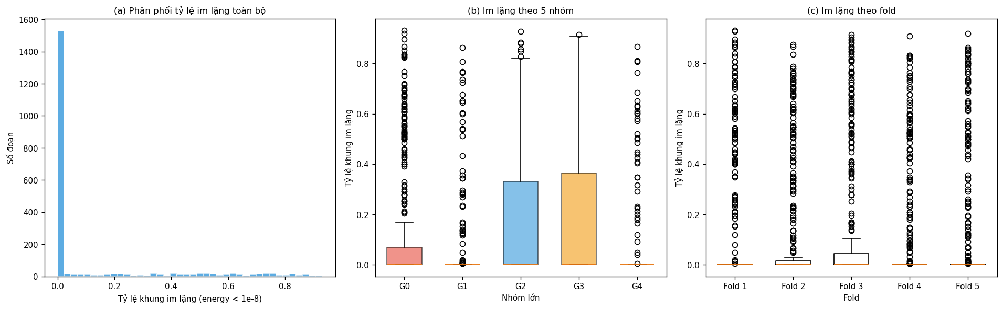
Hình 1. Phân phối tỷ lệ khung im lặng: (a) toàn bộ, (b) theo 5 nhóm, (c) theo fold
Vì tỷ lệ im lặng khác nhau rõ rệt giữa các lớp, mạng có thể tận dụng tỷ lệ này như một tín hiệu phân loại “đường tắt”. Đây là một rủi ro được ghi nhận, báo cáo không có thực nghiệm riêng để định lượng mức độ ảnh hưởng.
Về phân bổ theo fold (Bảng 4), mỗi fold có 297–311 src_file riêng biệt, tỷ lệ im lặng trung bình 9,7–13,2% và thời lượng hoạt động trung bình 4,34–4,51 giây; các fold khá cân bằng với nhau, phù hợp để dùng giao thức đánh giá chéo.
Bảng 4. Thống kê theo fold
Fold | Số đoạn | Số src_file | Im lặng (TB) | Im lặng (độ lệch) | Thời lượng hoạt động (s)
1 | 400 | 311 | 0,117 | 0,239 | 4,416
2 | 400 | 302 | 0,105 | 0,219 | 4,473
3 | 400 | 308 | 0,132 | 0,260 | 4,340
4 | 400 | 297 | 0,097 | 0,214 | 4,513
5 | 400 | 310 | 0,104 | 0,233 | 4,482

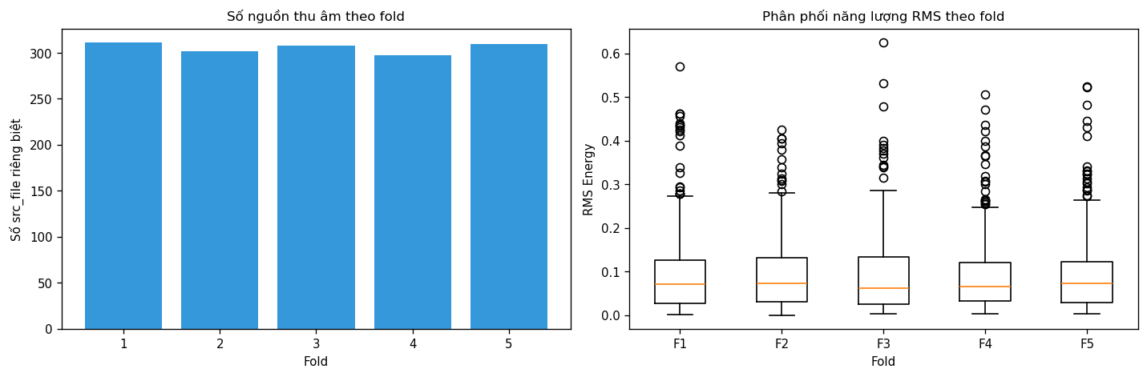
Hình 2. Số nguồn thu âm (src_file) và phân phối năng lượng RMS theo fold

2.5. Phân phối log-mel và sàn log
Log-mel được tính bằng S = 10·log₁₀(max(E, 10⁻¹⁰)), tức giá trị thấp nhất là −100 dB. Trên tập huấn luyện của vòng 1 (1.200 đoạn), giá trị log-mel có min = −100,0 dB, max = 27,1 dB, trung bình −41,0 dB và độ lệch chuẩn 27,9 dB (Hình 3). Thống kê trung bình và độ lệch chuẩn theo từng dải Mel (tính chỉ trên tập train) nằm trong khoảng μ ∈ [−57,3; −30,0] dB và σ ∈ [22,7; 29,7] dB; không có dải nào có σ nhỏ bất thường gây bùng nổ giá trị sau chuẩn hóa.
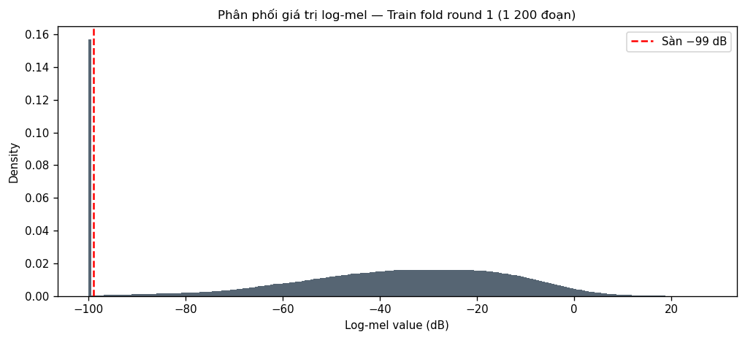
Hình 3. Phân phối giá trị log-mel trên tập train của vòng 1; đường đứt đỏ là sàn −99 dB
Trên toàn bộ 2.000 tệp, có 10,19% giá trị log-mel (3.273.238 trên 32.128.000) ≤ −99 dB, tức chạm sàn log; con số này là 10,92% nếu chỉ tính 200 tệp đầu theo tên. Phần lớn giá trị chạm sàn tập trung ở các đoạn có khoảng lặng tự nhiên hoặc khoảng lặng số. Đề tài giữ nguyên sàn 10⁻¹⁰ để bảo đảm ổn định số học và tương thích chuẩn librosa, đồng thời ghi nhận phương án log(E + ε) hoặc loại khung im lặng khi tính μ/σ vào hướng mở rộng.
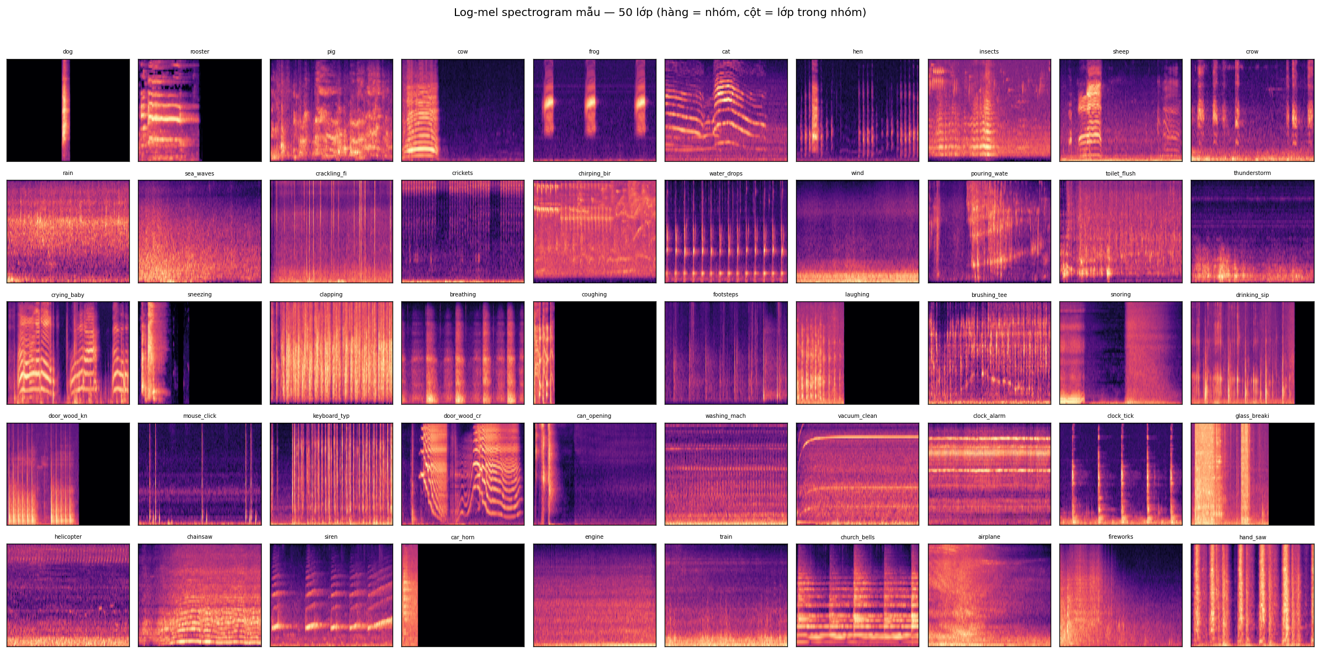
Hình 4. Log-mel spectrogram mẫu của 50 lớp (mỗi hàng là một nhóm lớn, mỗi cột là một lớp trong nhóm)

2.6. Ảnh hưởng của việc lấy mẫu lại về 16 kHz
Việc lấy mẫu lại từ 44,1 kHz về 16 kHz giới hạn băng thông ở 8 kHz. Để đánh giá thông tin bị mất, đề tài đo tỷ lệ năng lượng phổ trên 8 kHz của một mẫu cho mỗi lớp trong năm lớp thử nghiệm (Bảng 5, Hình 5).
Bảng 5. Tỷ lệ năng lượng trên 8 kHz của bản gốc 44,1 kHz (một đoạn mỗi lớp)
Lớp | Năng lượng > 8 kHz
crickets | 97,96%
glass_breaking | 21,92%
mouse_click | 0,94%
dog | 0,14%
siren | 0,00%

Hai lớp crickets và glass_breaking có năng lượng đáng kể ở dải trên 8 kHz nên chịu ảnh hưởng nhiều nhất từ việc hạ tần số lấy mẫu. Do mỗi lớp chỉ khảo sát một đoạn nên các tỷ lệ này mang tính minh họa, không phải ước lượng cho toàn lớp. Tác động lên kết quả phân loại được phân tích ở mục 4.6.
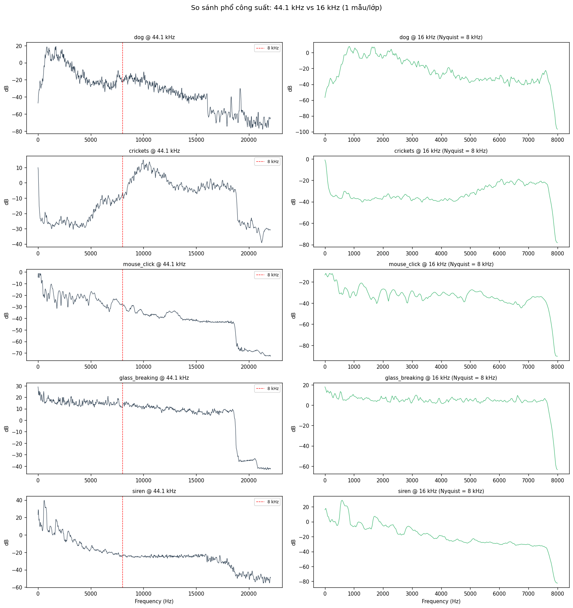
Hình 5. Phổ công suất trung bình của năm lớp ở 44,1 kHz (trái) và 16 kHz (phải)

2.7. Cấu trúc âm học của các nhóm lớn
Một giả thuyết quan trọng của đề tài là học nhóm lớn chỉ hữu ích nếu các lớp cùng nhóm tương tự nhau về âm học. Đề tài kiểm tra bằng cách tính véc-tơ MFCC 80 chiều (trung bình và độ lệch chuẩn của 40 hệ số theo thời gian), lấy trung bình theo lớp và xét lớp gần nhất theo khoảng cách Euclid. Kết quả: chỉ 13/50 lớp (26%) có lớp gần nhất thuộc cùng nhóm. Điều này gợi ý rằng 5 nhóm của ESC-50 được chia chủ yếu theo ngữ nghĩa chủ đề (động vật, tự nhiên, tiếng người, trong nhà, đô thị) hơn là theo cấu trúc âm phổ, nên nhánh coarse có thể không cung cấp gradient bổ trợ nhiều cho biểu diễn âm học.
Cần nhấn mạnh rằng đây là một giả thuyết hình thành trước khi huấn luyện CNN, dựa trên đặc trưng MFCC trung bình; kết quả ở Chương 4 phù hợp với giả thuyết này nhưng không chứng minh được nó.
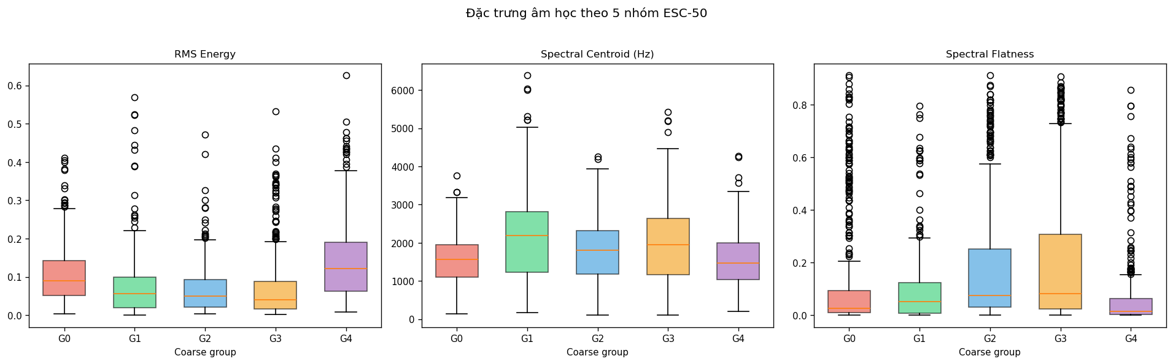
Hình 6. RMS, spectral centroid và spectral flatness theo 5 nhóm lớn
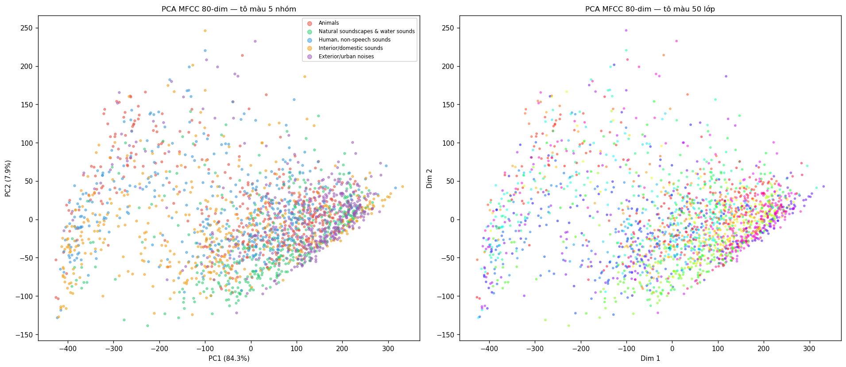
Hình 7. Chiếu PCA của véc-tơ MFCC 80 chiều: tô màu theo 5 nhóm (trái) và theo 50 lớp (phải)

2.8. Tổng hợp phát hiện và quyết định
Bảng 6. Bảng phát hiện → quyết định trong EDA
Phát hiện | Giá trị đo được | Quyết định
Rò rỉ nguồn âm (src_file) | 4 src_file ở 2 fold, khác lớp | Không rò nhãn cùng lớp; giữ fold chuẩn và ghi rò rỉ đặc trưng âm học vào hạn chế
Giá trị chạm sàn log | 10,19% toàn cục (10,92% trên 200 tệp đầu) | Giữ sàn 10⁻¹⁰; đề xuất log(E + ε) vào hướng mở rộng
Lớp im lặng nhiều nhất | glass_breaking (0,56) | Ghi nhận rủi ro mạng dùng tỷ lệ im lặng như đường tắt
Năng lượng > 8 kHz đáng kể | crickets, glass_breaking | Giữ 16 kHz vì phù hợp IoT; ghi nhận mất băng thông vào hạn chế
Nhóm tạo cụm âm học? | 13/50 lớp gần nhất cùng nhóm | Kỳ vọng M1 ít cải thiện độ chính xác chi tiết
Cân bằng giữa các fold | RMS và tỷ lệ im lặng tương đồng | Sử dụng giao thức 3/1/1
Mốc đối chứng B0 | Acc_fine 41,75% | Dùng làm mốc so sánh cho CNN

3. PHƯƠNG PHÁP VÀ THIẾT LẬP THỰC NGHIỆM

3.1. Tiền xử lý và biểu diễn đặc trưng
Mọi mô hình dùng chung một quy trình tạo log-mel spectrogram (Bảng 7). Lấy mẫu lại về 16 kHz là lựa chọn xử lý của đề tài, không phải tần số gốc của ESC-50. Với N = 80.000 mẫu, hop = 320 và center = True, số khung là T = 1 + ⌊N/hop⌋ = 251.
Bảng 7. Cấu hình trích xuất log-mel
Thành phần | Cấu hình
Đọc và lấy mẫu lại | Đọc tệp 44.100 Hz, lấy mẫu lại về 16.000 Hz bằng librosa; kiểm tra độ dài 80.000 mẫu
STFT | n_fft = win_length = 512; hop_length = 320; cửa sổ Hann; center = True; pad_mode = constant
Phổ công suất và Mel | P = |STFT|²; 64 dải Mel; fmin = 0 Hz; fmax = 8.000 Hz; htk = False; norm = slaney
Nén log | S = 10·log₁₀(max(E, 10⁻¹⁰)), không cắt top_db
Đầu ra | Ma trận 64 × 251, float32; tensor đưa vào mạng có dạng B × 1 × 64 × 251

Chuẩn hóa. Trung bình μ và độ lệch chuẩn σ được tính riêng cho từng dải Mel, chỉ trên các đoạn huấn luyện của mỗi vòng, lưu theo vòng và dùng nguyên cho validation/test; không ước lượng từ toàn bộ ESC-50.
Tăng cường dữ liệu. Sử dụng SpecAugment rút gọn [3] chỉ trong huấn luyện CNN: một mặt nạ tần số có độ rộng ngẫu nhiên từ 0 đến 8 dải Mel và một mặt nạ thời gian từ 0 đến 25 khung, vị trí ngẫu nhiên, gán bằng 0 sau chuẩn hóa. Không dùng time warping và không tăng cường validation/test. Đây là cấu hình dự kiến của đề tài, chưa được tối ưu.

3.2. Giao thức chia dữ liệu 5 vòng (3/1/1)
Giữ nguyên 5 fold chính thức của ESC-50. Mỗi vòng dùng 3 fold để huấn luyện, 1 fold để validation và 1 fold để test (Bảng 8), tương ứng 1.200/400/400 đoạn. Ở mỗi vòng, mô hình, optimizer, bộ chuẩn hóa và bộ chọn checkpoint được khởi tạo lại; không mang trọng số giữa các vòng. Validation dùng để chọn checkpoint (và chọn C của SVM); test chỉ dùng cho đánh giá cuối cùng.
Bảng 8. Lịch chia fold theo vòng
Vòng | Fold train | Fold validation | Fold test
1 | 3, 4, 5 | 2 | 1
2 | 1, 4, 5 | 3 | 2
3 | 1, 2, 5 | 4 | 3
4 | 1, 2, 3 | 5 | 4
5 | 2, 3, 4 | 1 | 5
Giao thức này không huấn luyện lại trên 4 fold sau khi chọn checkpoint. Vì vậy, các số đo không so sánh trực tiếp được với tài liệu dùng 4 fold để huấn luyện.

3.3. Các mô hình

3.3.1. B0 – MFCC–SVM
Từ log-mel chưa chuẩn hóa, tính 40 hệ số MFCC bằng DCT-II chuẩn trực giao, rồi ghép trung bình và độ lệch chuẩn theo thời gian thành véc-tơ 80 chiều. Dữ liệu được chuẩn hóa bằng StandardScaler (fit trên train), phân loại bằng SVM nhân RBF với gamma = scale; tham số C ∈ {1, 10} được chọn theo Acc_fine trên validation. Nhãn nhóm lớn được suy ra bằng g.

3.3.2. B1 – CNN một nhiệm vụ
Bộ trích xuất gồm 4 khối, mỗi khối là Conv2d 3 × 3 (stride 2, padding 1, không bias), BatchNorm2d và ReLU, tiếp theo là global average pooling (GAP) và dropout p = 0,2, cho véc-tơ đặc trưng h ∈ ℝ⁹⁶. B1 thêm một lớp tuyến tính 96 → 50 cho nhãn chi tiết và huấn luyện bằng cross-entropy L_{f}. Đây là đối chứng chính để xác định ảnh hưởng của việc thêm nhiệm vụ nhóm lớn; cấu hình này không phải bản tái hiện chính xác CNN của Piczak [4].
Bảng 9. Kiến trúc CNN, số tham số và số phép nhân–cộng (MAC) cho một đầu vào 1 × 64 × 251
Thành phần | Cấu hình | Đầu ra C × H × W | Tham số | MAC
Khối 1 | 1 → 16 kênh | 16 × 32 × 126 | 176 | 580.608
Khối 2 | 16 → 32 kênh | 32 × 16 × 63 | 4.672 | 4.644.864
Khối 3 | 32 → 64 kênh | 64 × 8 × 32 | 18.560 | 4.718.592
Khối 4 | 64 → 96 kênh | 96 × 4 × 16 | 55.488 | 3.538.944
GAP + dropout | p = 0,2 | 96 | 0 | 0
Fine head | Linear 96 → 50 | 50 | 4.850 | 4.800
Coarse head | Linear 96 → 5 (chỉ M1/M2) | 5 | 485 | 480
Tổng B1 |  |  | 83.746 | 13.487.808
Tổng M1/M2 |  |  | 84.231 | 13.488.288
Số tham số của từng khối gồm trọng số tích chập và tham số học được của BatchNorm. Các tổng khớp với số đếm tự động trong notebook (83.746 và 84.231 tham số; 13.487.808 và 13.488.288 MAC).

3.3.3. M1 – CNN hai nhánh (mô hình chính)
M1 dùng cùng backbone, GAP, dropout và fine head như B1, thêm một coarse head tuyến tính 96 → 5. Hai nhánh nhận cùng véc-tơ h; nhãn nhóm thật không được đưa vào fine head. Hàm mất mát là:
L_{MTL} = L_{f} + λ_{c}·L_{c}, λ_{c} = 0,3 (1)
trong đó L_{f} và L_{c} là cross-entropy trung bình của fine head và coarse head. Hệ số λ_{c} = 0,3 được chọn trước thực nghiệm, không qua dò tham số. Chênh lệch giữa M1 và B1 chỉ là 485 tham số.

3.3.4. M2 – mở rộng nhất quán ở mức phân phối
M2 giữ nguyên kiến trúc của M1 và bổ sung một số hạng đo chênh lệch giữa phân phối nhóm lớn trực tiếp p_{c} và phân phối nhóm lớn gộp từ đầu ra chi tiết q = M·p_{f}, với M là ma trận gộp 5 × 50 (M[c, k] = 1 khi g(k) = c):
q = M·p_{f}, m = (p_{c} + q)/2 (2)
L_{h} = ½·KL(p_{c} ‖ m) + ½·KL(q ‖ m) (3)
L_{M2} = L_{f} + λ_{c}·L_{c} + λ_{h}·L_{h}, λ_{c} = 0,3; λ_{h} = 0,1 (4)
L_{h} là Jensen–Shannon divergence lấy trung bình trên minibatch, với epsilon = 10⁻⁸ để bảo vệ phép log; gradient đi qua cả hai nhánh. Số hạng này khuyến khích hai phân phối gần nhau nhưng không bảo đảm hai nhãn argmax luôn trùng nhau. So sánh M2 với M1 (λ_{h} = 0 so với λ_{h} > 0) là phép kiểm tra đúng ảnh hưởng của mất mát nhất quán.

3.3.5. Quy tắc suy luận
Dự đoán chi tiết là argmax(p_{f}); dự đoán nhóm trực tiếp là argmax(p_{c}). Với B0 và B1 không có coarse head, nhóm lớn để so sánh chung được xác định bằng g(nhãn chi tiết dự đoán). Tỷ lệ nhất quán 100% sau phép ánh xạ g chỉ là tính chất của quy tắc xuất nhãn, không phải bằng chứng mô hình đã học được quan hệ phân cấp.

3.4. Cấu hình huấn luyện và môi trường
Bảng 10. Cấu hình huấn luyện chung cho B1, M1 và M2
Thành phần | Cấu hình
Khởi tạo | Huấn luyện từ đầu trên ESC-50, không dùng mô hình tiền huấn luyện hay dữ liệu ngoài
Optimizer | AdamW; learning rate = 10⁻³; weight decay = 10⁻⁴; batch size = 32
Lịch học và dừng sớm | Cosine annealing, T_max = 150; tối đa 150 epoch; patience = 15 theo Acc_fine validation
Chọn checkpoint | Acc_fine validation lớn nhất; khi bằng nhau ưu tiên loss fine validation thấp hơn; tiếp tục bằng nhau thì lấy epoch sớm hơn
Tái lập | Seed = 42 (một seed duy nhất); cudnn.deterministic = True, cudnn.benchmark = False
Phần mềm | Python (conda env “it”), PyTorch 2.7.1+cu118, librosa 0.11.0, scikit-learn 1.8.0
Phần cứng | Huấn luyện trên GPU CUDA; đo thời gian trên CPU Intel Core i5-11400H @ 2,70 GHz (6 nhân, 12 luồng logic)

3.5. Chỉ số đánh giá
Mọi chỉ số được tính ở mức đoạn 5 giây (Bảng 11). Kết quả được báo cáo theo từng fold, dưới dạng trung bình ± độ lệch chuẩn mẫu trên 5 fold, và dưới dạng chỉ số gộp out-of-fold trên 2.000 đoạn. Chênh lệch giữa các mô hình được tính ghép cặp theo từng fold; kiểm định t ghép cặp được dùng như một phép tham khảo bổ sung (với chỉ 5 fold và một seed, kiểm định có độ mạnh thấp).
Bảng 11. Các chỉ số đánh giá
Chỉ số | Định nghĩa
Acc_fine | Tỷ lệ đoạn có nhãn chi tiết dự đoán đúng; chỉ số chính cho mọi mô hình
Macro-F1_fine | Trung bình F1 của 50 lớp (zero_division = 0)
Acc_coarse_map | Tỷ lệ đoạn có g(nhãn chi tiết dự đoán) đúng nhóm; tính cho mọi mô hình
Acc_coarse_head | Tỷ lệ đoạn có nhãn nhóm dự đoán trực tiếp từ coarse head đúng; chỉ M1/M2
HCR_raw | Tỷ lệ đoạn có g(nhãn chi tiết dự đoán) = nhãn nhóm dự đoán trực tiếp; chỉ M1/M2
Sai số cùng/khác nhóm | Phân biệt lỗi chi tiết nhưng đúng nhóm với lỗi sang nhóm khác

HCR chỉ đo sự đồng thuận giữa hai đầu ra: hai đầu ra có thể cùng sai mà vẫn nhất quán, nên HCR không thay thế Accuracy hay F1. B0 và B1 không có coarse head độc lập nên Acc_coarse_head và HCR_raw được ghi là không áp dụng.

4. KẾT QUẢ THỰC NGHIỆM

4.1. Đối chứng B0 (MFCC–SVM)
Ở cả 5 vòng, C = 10 đều được chọn theo validation (Bảng 12). Acc_fine trung bình là 41,75 ± 5,30% và Macro-F1 là 39,81 ± 5,04%. Nhóm lớn suy ra từ nhãn chi tiết đạt 58,70 ± 4,02%. Trong số các dự đoán sai, 29,1% rơi vào cùng nhóm với nhãn thật và 70,9% sang nhóm khác.
Bảng 12. Kết quả B0 theo từng vòng
Vòng (test fold) | C | Acc_fine val | Acc_fine test | Macro-F1 | Acc_coarse_map | Lỗi cùng nhóm | Lỗi khác nhóm
1 | 10 | 38,25 | 36,75 | 34,73 | 57,75 | 33,2% | 66,8%
2 | 10 | 44,25 | 39,75 | 37,56 | 55,75 | 26,6% | 73,4%
3 | 10 | 49,00 | 40,25 | 39,00 | 56,75 | 27,6% | 72,4%
4 | 10 | 39,75 | 50,75 | 48,17 | 65,75 | 30,5% | 69,5%
5 | 10 | 38,25 | 41,25 | 39,59 | 57,50 | 27,7% | 72,3%
Trung bình | – | 41,90 | 41,75 | 39,81 | 58,70 | 29,1% | 70,9%
Độ lệch chuẩn | – | 4,67 | 5,30 | 5,04 | 4,02 | 2,7% | 2,7%
Đơn vị: %. “Lỗi cùng nhóm/khác nhóm” là tỷ lệ trên tổng số dự đoán sai của vòng đó.

4.2. So sánh các mô hình trên 5 fold
Bảng 13 trình bày Acc_fine theo từng fold test và Bảng 14 tổng hợp các chỉ số. Cả ba mô hình CNN vượt B0 trên mọi fold, với khoảng cách trung bình 14,7–18,0 điểm phần trăm. B1 và M1 có Acc_fine gần như bằng nhau (56,70% so với 56,45%), trong khi M2 cao hơn (59,70%). M1 có độ lệch chuẩn giữa các fold lớn nhất (6,05 điểm), lớn hơn B1 (3,75) và M2 (3,39).
Bảng 13. Acc_fine (%) theo fold test
Fold test | B0 | B1 | M1 | M2
1 | 36,75 | 58,50 | 54,00 | 58,50
2 | 39,75 | 58,75 | 60,00 | 58,25
3 | 40,25 | 52,00 | 52,25 | 59,50
4 | 50,75 | 60,75 | 65,25 | 65,50
5 | 41,25 | 53,50 | 50,75 | 56,75
Trung bình | 41,75 | 56,70 | 56,45 | 59,70
Độ lệch chuẩn | 5,30 | 3,75 | 6,05 | 3,39

Bảng 14. Tổng hợp 5 fold (trung bình ± độ lệch chuẩn, %)
Mô hình | Acc_fine | Macro-F1_fine | Acc_coarse_map | Acc_coarse_head | HCR_raw
B0 (MFCC–SVM) | 41,75 ± 5,30 | 39,81 ± 5,04 | 58,70 ± 4,02 | N/A | N/A
B1 (CNN một nhiệm vụ) | 56,70 ± 3,75 | 55,16 ± 3,97 | 69,40 ± 2,53 | N/A | N/A
M1 (đa nhiệm) | 56,45 ± 6,05 | 55,00 ± 5,97 | 69,85 ± 4,14 | 62,00 ± 3,64 | 71,70 ± 2,57
M2 (đa nhiệm + JSD) | 59,70 ± 3,39 | 58,21 ± 3,47 | 72,80 ± 3,14 | 62,90 ± 2,63 | 72,60 ± 1,76
N/A: không áp dụng (mô hình không có coarse head độc lập).

4.3. Chỉ số gộp out-of-fold
Mỗi đoạn trong 2.000 đoạn được dự đoán đúng một lần khi nằm ở fold test của vòng tương ứng. Bảng 15 báo cáo chỉ số tính trên tập dự đoán gộp này. Vì các fold có kích thước bằng nhau (400 đoạn), Accuracy gộp trùng với trung bình theo fold; Macro-F1 gộp hơi khác (cao hơn khoảng 0,6–0,7 điểm) do được tính trên toàn bộ 2.000 đoạn, và không thay cho trung bình Macro-F1 theo fold.
Bảng 15. Chỉ số gộp out-of-fold trên 2.000 đoạn (%)
Mô hình | Acc_fine | Macro-F1_fine | Acc_coarse_map | Acc_coarse_head | HCR_raw
B0 (MFCC–SVM) | 41,75 | 40,53 | 58,70 | N/A | N/A
B1 (CNN một nhiệm vụ) | 56,70 | 55,84 | 69,40 | N/A | N/A
M1 (đa nhiệm) | 56,45 | 55,68 | 69,85 | 62,00 | 71,70
M2 (đa nhiệm + JSD) | 59,70 | 58,84 | 72,80 | 62,90 | 72,60

4.4. Chênh lệch ghép cặp giữa các mô hình
Bảng 16 trình bày chênh lệch Acc_fine theo từng fold (cùng fold, cùng seed) và kiểm định t ghép cặp.
Bảng 16. Chênh lệch Acc_fine ghép cặp (điểm phần trăm)
Fold test | M1 − B1 | M2 − M1 | M2 − B1
1 | −4,50 | +4,50 | 0,00
2 | +1,25 | −1,75 | −0,50
3 | +0,25 | +7,25 | +7,50
4 | +4,50 | +0,25 | +4,75
5 | −2,75 | +6,00 | +3,25
Trung bình ± độ lệch chuẩn | −0,25 ± 3,51 | +3,25 ± 3,84 | +3,00 ± 3,34
p-value (t ghép cặp) | 0,881 | 0,132 | 0,115

- M1 − B1: trung bình −0,25 điểm, M1 cao hơn B1 ở 3/5 fold và thấp hơn ở 2/5 fold, với biên độ dao động từ −4,50 đến +4,50. Không có bằng chứng rằng bổ sung nhiệm vụ nhóm lớn cải thiện (hoặc làm giảm) độ chính xác chi tiết.
- M2 − M1: trung bình +3,25 điểm, M2 cao hơn M1 ở 4/5 fold. Tuy nhiên p = 0,132 và độ lệch chuẩn của chênh lệch (3,84) gần bằng mức chênh trung bình.
- M2 − B1: trung bình +3,00 điểm, M2 cao hơn ở 3 fold, bằng ở 1 fold và thấp hơn ở 1 fold (p = 0,115).
Với chỉ 5 fold, một seed, và các tập huấn luyện giữa các vòng chồng lấn nhau, các giá trị p chỉ mang tính tham khảo. Không có chênh lệch nào đạt ngưỡng p < 0,05, do đó báo cáo không khẳng định có khác biệt có ý nghĩa thống kê giữa các cấu hình CNN.

4.5. Đầu ra nhóm lớn và mức nhất quán
Bảng 17. So sánh các cách thu nhãn nhóm lớn (%)
Mô hình | Acc_coarse_map | Acc_coarse_head | Hiệu (head − map) | HCR_raw
B0 | 58,70 | N/A | N/A | N/A
B1 | 69,40 | N/A | N/A | N/A
M1 | 69,85 | 62,00 | −7,85 | 71,70
M2 | 72,80 | 62,90 | −9,90 | 72,60

Có ba quan sát. Thứ nhất, nhóm lớn trực tiếp từ coarse head (62,00% ở M1, 62,90% ở M2) kém hơn nhóm lớn suy ra từ fine head qua g (69,85% và 72,80%) khoảng 8–10 điểm phần trăm. Thứ hai, HCR_raw chỉ khoảng 72%, nghĩa là ở gần 28% số đoạn test, hai đầu ra của cùng một mô hình trả về hai nhóm khác nhau. Thứ ba, M2 chỉ nâng HCR_raw từ 71,70% lên 72,60% (+0,90 điểm), một mức tăng nhỏ so với biên dao động giữa các fold.
Ma trận nhầm lẫn 5 × 5 của M1 (nhóm suy ra từ đầu ra chi tiết, Bảng 18, Hình 8) cho thấy nhóm 4 (bên ngoài/đô thị) có tỷ lệ đúng thấp nhất (64,75%), trong khi bốn nhóm còn lại đều ở mức 70,75–71,75%. Các nhầm lẫn giữa nhóm lớn nhất là nhóm 0 sang nhóm 2 (48 đoạn), nhóm 4 sang nhóm 1 (48 đoạn) và nhóm 2 sang nhóm 0 (47 đoạn).
Bảng 18. Ma trận nhầm lẫn 5 × 5 của M1 (gộp 2.000 đoạn; hàng: nhóm thật; cột: g(nhãn chi tiết dự đoán))
Nhóm thật | G0 | G1 | G2 | G3 | G4 | Tỷ lệ đúng
G0 Động vật | 284 | 16 | 48 | 13 | 39 | 71,00%
G1 Tự nhiên, nước | 8 | 283 | 30 | 39 | 40 | 70,75%
G2 Con người | 47 | 25 | 287 | 29 | 12 | 71,75%
G3 Trong nhà | 17 | 32 | 41 | 284 | 26 | 71,00%
G4 Đô thị | 33 | 48 | 18 | 42 | 259 | 64,75%

Một cách nhìn khác là xét xem lỗi chi tiết nằm cùng hay khác nhóm (Bảng 19). Ở mọi mô hình, chỉ khoảng 29–33% lỗi chi tiết rơi vào cùng nhóm với nhãn thật; phần lớn (khoảng 67–71%) là nhầm sang nhóm khác. Điều này nhất quán với kết quả EDA rằng các lớp cùng nhóm không đặc biệt gần nhau về âm học.
Bảng 19. Cấu trúc lỗi chi tiết (tính từ Bảng 15, 2.000 đoạn)
Mô hình | Lỗi chi tiết | Lỗi nhóm (map) | Lỗi cùng nhóm | Tỷ lệ lỗi cùng nhóm
B0 | 1.165 | 826 | 339 | 29,1%
B1 | 866 | 612 | 254 | 29,3%
M1 | 871 | 603 | 268 | 30,8%
M2 | 806 | 544 | 262 | 32,5%
Lỗi cùng nhóm = lỗi chi tiết − lỗi nhóm (map), vì mọi lỗi nhóm đều là lỗi chi tiết.
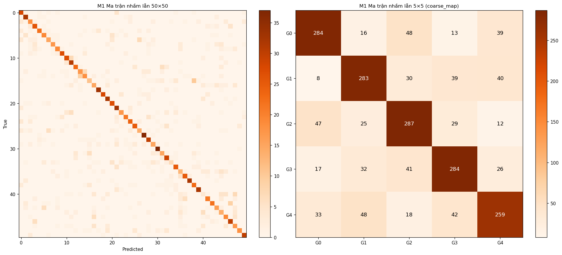
Hình 8. Ma trận nhầm lẫn của M1: 50 × 50 (trái) và 5 × 5 theo nhóm suy ra từ đầu ra chi tiết (phải)

4.6. Phân tích sai số theo lớp
Các cặp lớp B0 nhầm nhiều nhất. Bảng 20 liệt kê mười cặp (lớp thật → lớp dự đoán) có số lần nhầm lớn nhất của B0 trên 2.000 đoạn gộp (mỗi lớp có 40 đoạn). Bảy trong mười cặp là nhầm sang nhóm khác, như clock_alarm → church_bells (11 lần), washing_machine → crickets (9 lần) hay footsteps → sea_waves (8 lần).
Bảng 20. Mười cặp lớp bị B0 nhầm nhiều nhất
Lớp thật | Lớp dự đoán | Số lần | Quan hệ
clock_alarm | church_bells | 11 | khác nhóm
washing_machine | crickets | 9 | khác nhóm
coughing | sneezing | 8 | cùng nhóm
footsteps | sea_waves | 8 | khác nhóm
helicopter | train | 8 | cùng nhóm
siren | church_bells | 8 | cùng nhóm
cat | crying_baby | 7 | khác nhóm
hen | crying_baby | 7 | khác nhóm
snoring | mouse_click | 7 | khác nhóm
glass_breaking | sneezing | 7 | khác nhóm

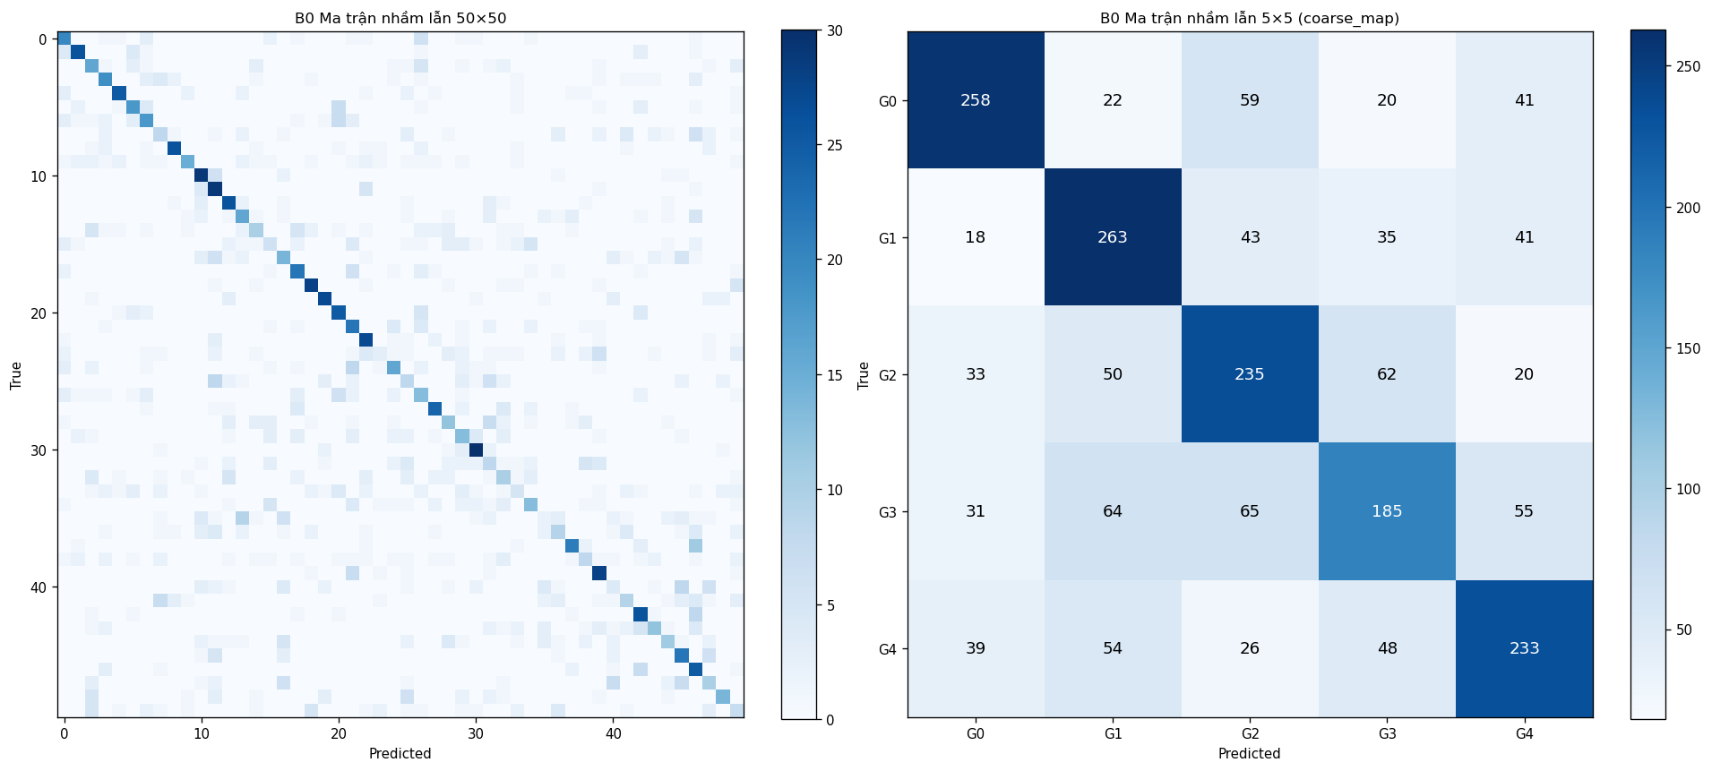
Hình 9. Ma trận nhầm lẫn của B0: 50 × 50 (trái) và 5 × 5 theo nhóm (phải)
Hai lớp có nhiều năng lượng trên 8 kHz. Để xem việc hạ tần số lấy mẫu có gây bất lợi hay không, Bảng 21 so sánh độ chính xác riêng của crickets và glass_breaking giữa các mô hình.
Bảng 21. Độ chính xác riêng của hai lớp có năng lượng đáng kể trên 8 kHz (40 đoạn mỗi lớp)
Mô hình | crickets | Nhầm nhiều nhất | glass_breaking | Nhầm nhiều nhất
B0 | 40,0% | church_bells (5), mouse_click (3) | 70,0% | sneezing (7), mouse_click (1)
B1 | 52,5% | chirping_birds (10), brushing_teeth (2) | 70,0% | can_opening (3), sneezing (3)
M1 | 42,5% | chirping_birds (7), brushing_teeth (3) | 80,0% | sneezing (4), can_opening (2)
M2 | 42,5% | chirping_birds (9), brushing_teeth (2) | 75,0% | sneezing (8), clapping (1)

Lớp crickets đạt 40,0–52,5%, thấp hơn Acc_fine trung bình của từng mô hình CNN (56–60%); với CNN, lỗi chủ yếu là nhầm sang chirping_birds (cùng nhóm 1). Ngược lại, glass_breaking đạt 70–80%, cao hơn mức trung bình, dù có 21,92% năng lượng trên 8 kHz ở mẫu khảo sát. Kết quả của crickets phù hợp với giả thuyết rằng mất băng thông trên 8 kHz làm giảm khả năng phân biệt, nhưng đây chưa phải bằng chứng nhân quả: mỗi lớp chỉ có 40 đoạn (chênh 10 điểm phần trăm tương đương 4 đoạn) và đề tài chưa chạy thực nghiệm đối chứng ở tần số lấy mẫu cao hơn.

4.7. Đường học và hiện tượng quá khớp
Ở cả ba mô hình CNN, độ chính xác trên tập huấn luyện tăng liên tục đến khoảng 85–93% vào cuối quá trình huấn luyện, trong khi độ chính xác validation chững lại quanh 52–62% từ khoảng epoch 40–60 (Hình 10–12). Epoch tốt nhất nằm trong khoảng 52–83 (B1), 52–81 (M1) và 58–76 (M2); do patience = 15 nên quá trình huấn luyện dừng sau 67–98 epoch, tức sớm hơn nhiều so với giới hạn 150 epoch. Khoảng cách lớn giữa train và validation cho thấy mô hình quá khớp rõ rệt trên tập huấn luyện nhỏ (1.200 đoạn mỗi vòng), dù đã dùng SpecAugment và dropout 0,2.
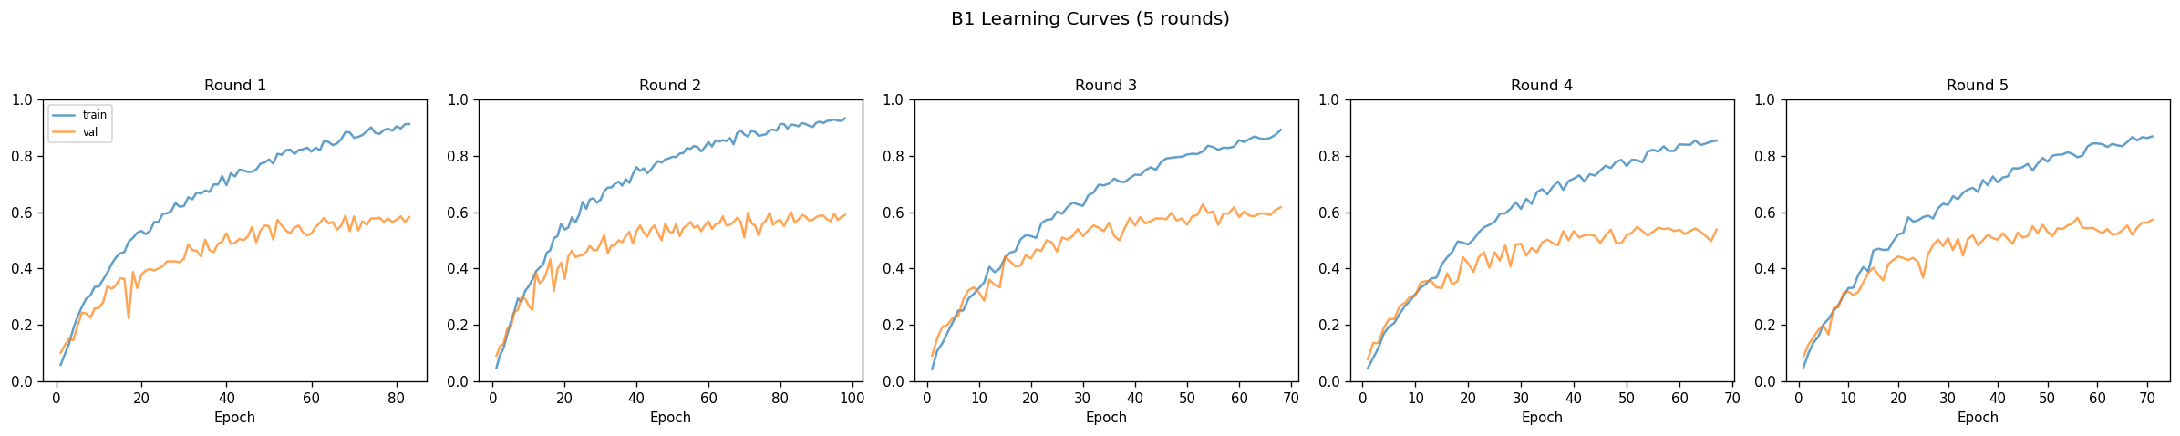
Hình 10. Đường học B1 (5 vòng): độ chính xác train và validation theo epoch
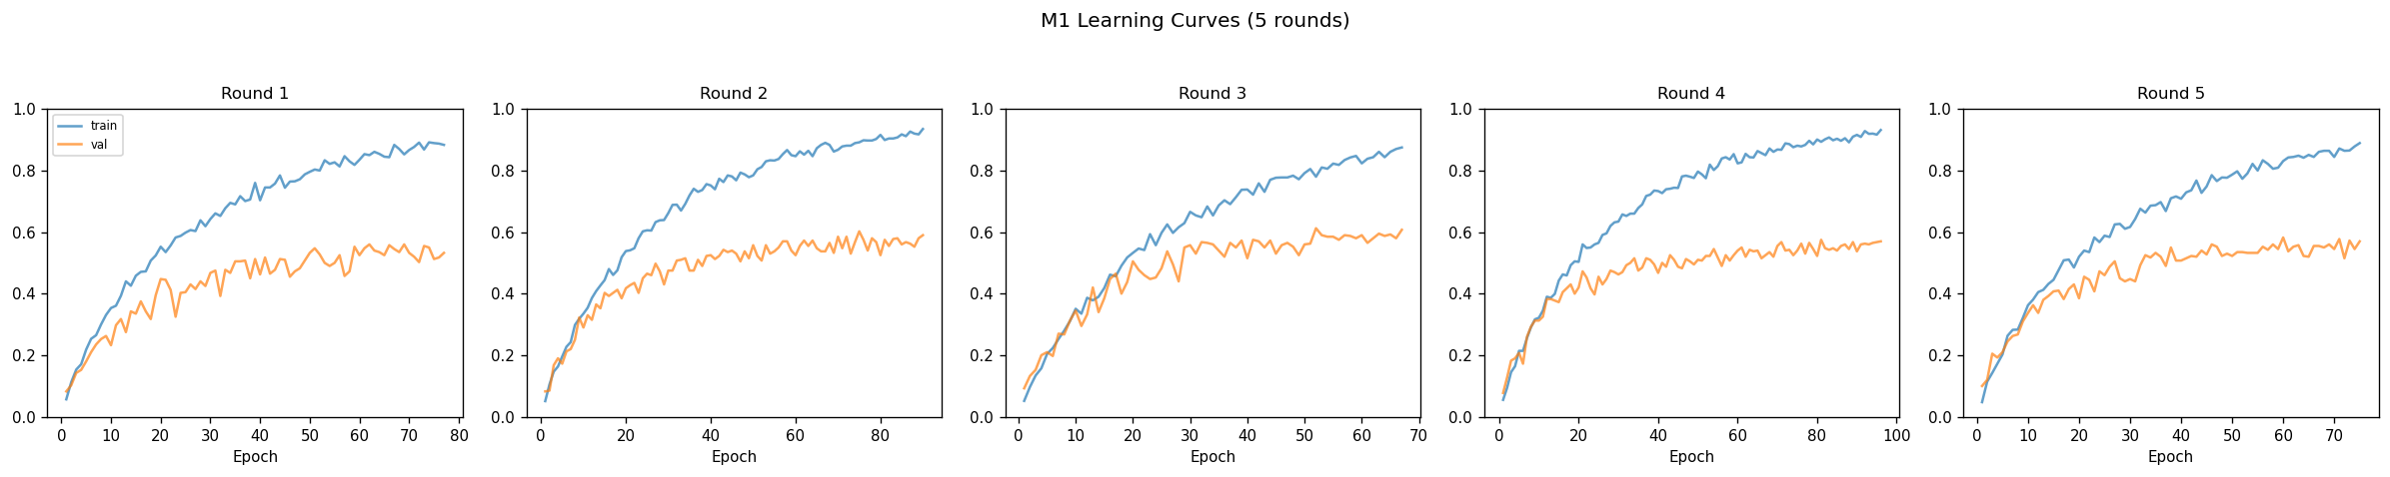
Hình 11. Đường học M1 (5 vòng)
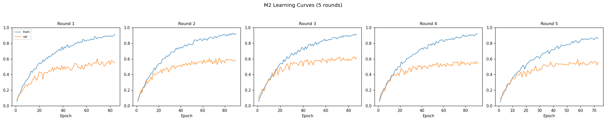
Hình 12. Đường học M2 (5 vòng)

4.8. Chi phí tính toán và liên hệ với IoT
Các số đo dưới đây thực hiện trên CPU Intel Core i5-11400H với PyTorch 2.7.1 (6 luồng), batch = 1, chế độ eval và không tính gradient; làm nóng 20 lượt và đo 200 lượt. Đây là số đo trên máy tính để bàn, không phải trên vi điều khiển.
Bảng 22. Độ phức tạp mô hình
Chỉ số | B1 | M1 / M2
Tham số học được | 83.746 | 84.231
MAC (một đầu vào 1 × 1 × 64 × 251) | 13.487.808 (13,49 M) | 13.488.288 (13,49 M)
FLOPs (quy ước 1 MAC = 2 FLOPs) | 26.975.616 (26,98 M) | 26.976.576 (26,98 M)
Kích thước state_dict (float32) | 337,3 KiB | 339,8 KiB
MAC chỉ tính các lớp Conv2d và Linear; không tính BatchNorm, ReLU, GAP và tiền xử lý. Thêm coarse head chỉ tăng 485 tham số và 480 MAC.
Bảng 23. Kích thước các tensor và ước lượng bộ nhớ (float32)
Hạng mục | Kích thước (KiB)
Waveform 5 giây (80.000 mẫu) | 312,50
Log-mel đầu vào (64 × 251) | 62,75
Đầu ra khối 1 (16 × 32 × 126), lớn nhất | 252,00
Đầu ra khối 2 (32 × 16 × 63) | 126,00
Đầu ra khối 3 (64 × 8 × 32) | 64,00
Đầu ra khối 4 (96 × 4 × 16) | 24,00
Ước lượng bộ đệm hoạt hóa đỉnh (đầu vào + đầu ra khối 1, tái sử dụng bộ đệm) | 314,75
Ước lượng tối thiểu: trọng số + bộ đệm hoạt hóa đỉnh (M1) | ≈ 654,5
Các giá trị là ước lượng theo kích thước tensor, không phải số đo RAM đỉnh trên thiết bị; chưa tính waveform và bộ đệm runtime.
Bảng 24. Thời gian xử lý trên CPU (ms, batch = 1)
Giai đoạn | B1 trung vị | B1 P95 | M1 trung vị | M1 P95
Tiền xử lý đầy đủ (đọc tệp + lấy mẫu lại + log-mel) | 3,83 | 6,44 | 3,83 | 6,44
Tiền xử lý trong bộ nhớ (STFT + Mel + log + chuẩn hóa) | 1,41 | 2,38 | 1,41 | 2,38
Suy luận mạng | 0,75 | 2,05 | 0,79 | 1,25
Hậu xử lý (argmax) | 0,0032 | – | 0,0067 | –
Tổng pipeline đầy đủ | 4,58 | – | 4,62 | –
Tổng pipeline trong bộ nhớ | 2,16 | – | 2,20 | –
RTF (đầy đủ) | 9,17 × 10⁻⁴ | – | 9,24 × 10⁻⁴ | –
RTF (trong bộ nhớ) | 4,33 × 10⁻⁴ | – | 4,40 × 10⁻⁴ | –
Số đo tiền xử lý dùng chung cho B1 và M1 vì hai mô hình có cùng quy trình tiền xử lý. RTF = (t_tiền_xử_lý + t_mạng + t_hậu_xử_lý)/5 giây, dùng trung vị.
Một số nhận xét. Thứ nhất, thêm coarse head gần như không làm tăng chi phí: chênh lệch trung vị suy luận giữa B1 và M1 (0,75 và 0,79 ms) nằm trong phạm vi nhiễu của phép đo, và P95 thậm chí thấp hơn ở M1. Thứ hai, tiền xử lý chiếm phần lớn thời gian của pipeline (khoảng 84% ở pipeline đầy đủ và khoảng 65% ở pipeline trong bộ nhớ), nhiều hơn so với bản thân mạng nơ-ron. Thứ ba, RTF dưới 10⁻³ chỉ có nghĩa là trên CPU đã đo, việc xử lý một đoạn 5 giây nhanh hơn thời lượng đoạn hàng nghìn lần; không chứng minh đáp ứng thời gian thực cứng và không suy ra được tốc độ trên vi điều khiển.

5. THẢO LUẬN

5.1. Nhiệm vụ nhóm lớn có giúp phân loại chi tiết không?
Trong cấu hình đã thử (λ_{c} = 0,3, backbone 4 khối, một seed), việc thêm coarse head không cải thiện độ chính xác chi tiết: chênh lệch M1 − B1 là −0,25 ± 3,51 điểm phần trăm, dấu của chênh lệch đổi giữa các fold (3 fold dương, 2 fold âm) và p = 0,881. Độ chính xác nhóm suy ra từ fine head cũng gần như không đổi (69,85% so với 69,40%). Kết quả này nhất quán với giả thuyết hình thành từ EDA (mục 2.7) rằng 5 nhóm của ESC-50 chủ yếu mang tính ngữ nghĩa, nên tín hiệu giám sát từ nhóm lớn ít bổ sung cho biểu diễn âm học.
Cần phân biệt kết quả với nguyên nhân. Ngoài giả thuyết ngữ nghĩa, còn có ít nhất ba cách giải thích chưa được kiểm tra: nhãn nhóm là hàm xác định của nhãn lớp nên không chứa thông tin mới ngoài việc gộp lớp; backbone nhỏ (khoảng 79 nghìn tham số ở phần trích xuất) có thể bị nhiệm vụ phụ cạnh tranh dung lượng; và hệ số λ_{c} = 0,3 chưa được dò. Đề tài chỉ có thể kết luận rằng không thấy lợi ích trong thiết lập này, không thể kết luận rằng học đa nhiệm với nhãn phân cấp là vô ích nói chung.

5.2. Về biến thể nhất quán M2
M2 cao hơn M1 trung bình 3,25 điểm và cao hơn ở 4/5 fold, nhưng p = 0,132 và độ lệch chuẩn của chênh lệch (3,84) gần bằng chính mức chênh lệch trung bình, nên với một seed chưa đủ cơ sở để khẳng định khác biệt. M2 cũng không khác biệt có ý nghĩa so với B1 (+3,00 điểm, p = 0,115). Đáng chú ý, số hạng nhất quán gần như không cải thiện thứ mà nó nhằm tới: HCR_raw chỉ tăng từ 71,70% lên 72,60%. Vì vậy, nếu mức tăng Acc_fine là thật, cơ chế của nó chưa thể quy cho việc hai đầu ra nhất quán hơn; hiệu ứng điều chuẩn của số hạng JSD hoặc nhiễu do seed đều là những khả năng chưa loại trừ. Cần ít nhất 3–5 seed và dò λ_{h} trên validation trước khi kết luận.

5.3. Coarse head so với nhóm suy ra từ fine head
Một kết quả đáng chú ý là đầu ra nhóm trực tiếp (62,00% ở M1) kém hơn nhóm suy ra từ 50 lớp (69,85%) gần 8 điểm, dù bài toán 5 lớp có vẻ dễ hơn bài toán 50 lớp. Một cách giải thích hợp lý là các nhóm ngữ nghĩa không tạo thành vùng liền mạch trong không gian đặc trưng (mỗi nhóm gom nhiều âm thanh rất khác nhau), nên bộ phân loại tuyến tính 96 → 5 khó tách; trong khi fine head chỉ cần phân biệt các lớp cụ thể rồi gộp lại. Giả thuyết này chưa được kiểm chứng trực tiếp, và λ_{c} nhỏ cũng có thể làm coarse head học ít hơn. Hệ quả thực tiễn: nếu cần nhãn nhóm, nên dùng g(argmax p_{f}) như quy tắc xuất nhãn đã đề xuất; coarse head tốn rất ít chi phí nhưng trong thực nghiệm này không mang lại thông tin tốt hơn.

5.4. CNN so với MFCC–SVM
Các mô hình CNN vượt B0 trên mọi fold, với khoảng cách trung bình 14,7–18,0 điểm. Tuy nhiên, khoảng cách này có thể bị phóng đại: B0 chỉ dùng trung bình và độ lệch chuẩn của MFCC theo thời gian (mất cấu trúc thời gian), lưới C chỉ gồm {1, 10} và giá trị C = 10 được chọn ở cả 5 vòng, tức nằm sát cận trên của lưới. Ngược lại, B1 cũng chưa được dò siêu tham số. B0 vì thế nên được hiểu là mốc đối chứng chuẩn bị nhanh, không phải bản SVM tối ưu.

5.5. Biến thiên giữa các fold
Độ lệch chuẩn giữa các fold của Acc_fine (3,4–6,1 điểm) lớn hơn hoặc bằng mọi chênh lệch trung bình giữa các cấu hình CNN (≤ 3,25 điểm). Fold 4 là fold dễ nhất ở cả bốn mô hình (50,75% ở B0 và 60,75–65,50% ở các CNN), còn fold thấp nhất thay đổi theo mô hình (fold 1 với B0, fold 3 với B1, fold 5 với M1 và M2). Điều này nhắc rằng so sánh giữa các mô hình trên cùng một vài fold dễ bị chi phối bởi cách chia dữ liệu và khởi tạo ngẫu nhiên.

5.6. Hàm ý cho triển khai IoT
Mô hình rất nhỏ (khoảng 84 nghìn tham số, 13,49 triệu MAC mỗi đoạn 5 giây) và chạy nhanh trên CPU máy tính. Hai điểm cần lưu ý cho triển khai thực tế. Thứ nhất, tiền xử lý (đọc tệp, lấy mẫu lại, STFT, bộ lọc Mel, log) chiếm phần lớn thời gian pipeline, nên tối ưu hóa chỉ riêng mạng nơ-ron sẽ không đủ. Thứ hai, ước lượng bộ nhớ tối thiểu ở float32 là khoảng 654,5 KiB (trọng số cộng bộ đệm hoạt hóa đỉnh), chưa tính waveform và bộ đệm runtime; con số này có thể vượt SRAM của nhiều vi điều khiển cỡ nhỏ, nên cần lượng tử hóa và/hoặc xử lý theo luồng. Nếu chỉ lượng tử hóa trọng số về INT8, kích thước trọng số về lý thuyết giảm còn khoảng 82 KiB (84.231 byte), nhưng ảnh hưởng đến độ chính xác chưa được đo. Những nhận định này là suy luận từ kích thước tensor, không phải kết quả triển khai trên thiết bị.

6. HẠN CHẾ CỦA NGHIÊN CỨU
Các hạn chế dưới đây cần được xem xét khi diễn giải kết quả.
- Quá khớp. Độ chính xác train đạt khoảng 85–93% trong khi validation chỉ khoảng 52–62%; mô hình quá khớp rõ trên tập huấn luyện nhỏ (1.200 đoạn mỗi vòng).
- Một seed duy nhất. Mọi kết quả dùng SEED = 42. Biến thiên do khởi tạo ngẫu nhiên chưa được tách khỏi biến thiên giữa các fold; do đó chênh lệch dưới khoảng 3–4 điểm phần trăm không đủ cơ sở để khẳng định.
- Kiểm định thống kê yếu. Kiểm định t ghép cặp chỉ có 5 điểm dữ liệu, các tập huấn luyện giữa các vòng chồng lấn nhau nên các fold không hoàn toàn độc lập; độ lệch chuẩn giữa các fold không phải khoảng tin cậy.
- Siêu tham số chưa được dò. λ_{c} = 0,3 và λ_{h} = 0,1 được chọn trước; kiến trúc, learning rate và SpecAugment không được tối ưu. Với B0, C = 10 được chọn ở mọi vòng (sát cận trên của lưới {1, 10}), nên SVM có thể chưa đạt tối ưu.
- Rò rỉ đặc trưng âm học qua src_file. 4 src_file xuất hiện ở hai fold khác lớp (clock_tick/clock_alarm, hen/rooster). Không có rò rỉ nhãn cùng lớp, nhưng đặc trưng môi trường thu âm vẫn có thể chia sẻ giữa các fold.
- Mất băng thông do lấy mẫu lại về 16 kHz. Các lớp có năng lượng lớn trên 8 kHz (crickets: 97,96% ở mẫu khảo sát) có độ chính xác thấp hơn mức trung bình, nhưng chưa có thực nghiệm đối chứng ở tần số lấy mẫu cao hơn để khẳng định quan hệ nhân quả; mẫu khảo sát phổ chỉ gồm một đoạn mỗi lớp.
- Sàn log, khoảng lặng và clipping. 10,19% giá trị log-mel chạm sàn −100 dB; tỷ lệ im lặng khác nhau mạnh giữa các lớp và có thể trở thành đường tắt phân loại; 27,35% tệp bị cắt đỉnh ở nguồn. Các yếu tố này không được xử lý riêng.
- Nhóm lớn không độc lập với nhãn lớp. Nhãn nhóm là hàm xác định của nhãn lớp, nên học nhóm lớn không thêm thông tin nhãn mới. Điều này giới hạn lợi ích có thể kỳ vọng từ học đa nhiệm.
- Phân tích theo lớp còn hạn chế. Phân tích cặp lớp nhầm lẫn chi tiết chỉ thực hiện cho B0; với các CNN chỉ có ma trận nhầm lẫn và phân tích riêng hai lớp crickets, glass_breaking. Mỗi lớp chỉ có 40 đoạn nên các chênh lệch theo lớp rất nhạy với nhiễu.
- Không so sánh trực tiếp với tài liệu. Giao thức dùng 3 fold huấn luyện (1.200 đoạn) và không huấn luyện lại trên 4 fold sau khi chọn checkpoint, nên các con số không so sánh trực tiếp được với các công bố dùng 4 fold hoặc dữ liệu ngoài.
- Chi phí chỉ đo trên CPU máy tính. Số đo thời gian dùng librosa/PyTorch trên Intel Core i5-11400H; bộ nhớ là ước lượng theo kích thước tensor. Chưa có triển khai hay đo đạc trên vi điều khiển, chưa lượng tử hóa INT8.

7. KẾT LUẬN VÀ HƯỚNG PHÁT TRIỂN

7.1. Kết luận
Báo cáo đã hoàn thành các nội dung bắt buộc của đề cương: khảo sát dữ liệu ESC-50, xây dựng hai mô hình đối chứng (B0, B1), huấn luyện CNN hai nhánh M1 theo giao thức 5 vòng 3/1/1, thực hiện biến thể mở rộng M2, phân tích sai số và đo chi phí tính toán. Các kết luận chính như sau.
- Câu hỏi nghiên cứu. Trong thiết lập này, bổ sung nhiệm vụ nhóm lớn (M1) không cải thiện độ chính xác chi tiết so với CNN một nhiệm vụ (56,45% so với 56,70%; chênh lệch −0,25 ± 3,51 điểm, p = 0,881). Kết quả phù hợp với phát hiện EDA rằng chỉ 13/50 lớp có lớp gần nhất cùng nhóm.
- Biến thể nhất quán. M2 đạt 59,70% Acc_fine, cao hơn M1 trung bình 3,25 điểm (4/5 fold), nhưng chưa có ý nghĩa thống kê (p = 0,132) và chỉ nâng HCR_raw lên 72,60%; chưa đủ cơ sở để khẳng định M2 tốt hơn.
- Nhất quán giữa hai đầu ra. Coarse head trực tiếp (62,00–62,90%) kém nhóm suy ra từ fine head (69,85–72,80%), và hai đầu ra chỉ trùng nhau khoảng 72% số đoạn; quy tắc xuất nhãn g(argmax p_{f}) là lựa chọn thực tế hơn khi cần nhãn nhóm.
- Mốc đối chứng. CNN vượt MFCC–SVM trên mọi fold (khoảng 15–18 điểm), với lưu ý B0 chưa được dò tham số kỹ.
- Chi phí. Mô hình có khoảng 84 nghìn tham số, 13,49 triệu MAC; suy luận trung vị khoảng 0,8 ms và toàn bộ pipeline có RTF khoảng 9,2 × 10⁻⁴ trên CPU đã đo; tiền xử lý là thành phần chiếm nhiều thời gian nhất.
Một kết quả không cải thiện vẫn có giá trị khi nó chỉ ra rõ giới hạn của học đa nhiệm với nhãn phân cấp suy ra trên ESC-50 ở quy mô dữ liệu và ngân sách đã dùng.

7.2. Hướng phát triển
- Chạy lại B1, M1 và M2 với nhiều seed (tối thiểu 3–5, cùng tập seed cho mọi mô hình) và tách biến thiên theo seed khỏi biến thiên theo fold.
- Dò λ_{c} và λ_{h} riêng trong phần train/validation của từng vòng; mở rộng lưới C của SVM và so sánh với đặc trưng giữ cấu trúc thời gian.
- Thử log(E + ε), loại khung im lặng khi tính μ/σ và lấy mẫu lại ở tần số cao hơn (ví dụ 22,05 kHz) để kiểm tra giả thuyết về mất băng thông.
- Giảm quá khớp: tăng cường dữ liệu mạnh hơn, điều chuẩn, hoặc dùng thêm dữ liệu ngoài/mô hình tiền huấn luyện (ngoài phạm vi hiện tại).
- Lượng tử hóa INT8 với dữ liệu hiệu chuẩn chỉ lấy từ phần train, đo bộ nhớ đỉnh và độ trễ trên một vi điều khiển cụ thể; chỉ khi đó mới có thể kết luận về khả năng triển khai.

TÀI LIỆU THAM KHẢO
[1] K. J. Piczak, “ESC-50: Dataset for Environmental Sound Classification,” kho dữ liệu chính thức; README và meta/esc50.csv. https://github.com/karolpiczak/ESC-50. Truy cập ngày 22/09/2026.
[2] D. S. Park và cộng sự, “SpecAugment: A Simple Data Augmentation Method for Automatic Speech Recognition,” Interspeech 2019, tr. 2613–2617. DOI: 10.21437/Interspeech.2019-2680.
[3] C. Banbury và cộng sự, “MicroNets: Neural Network Architectures for Deploying TinyML Applications on Commodity Microcontrollers,” arXiv:2010.11267, 2020.
[4] Librosa, tài liệu phiên bản 0.11.0: librosa.stft, librosa.feature.melspectrogram và librosa.resample. https://librosa.org/doc/0.11.0/. Truy cập ngày 22/09/2026.
[5] Scikit-learn, “Common pitfalls and recommended practices,” tài liệu chính thức, mục rò rỉ dữ liệu và chuẩn hóa. https://scikit-learn.org/stable/common_pitfalls.html. Truy cập ngày 22/09/2026.
[5] Scikit-learn, “f1_score,” tài liệu chính thức, định nghĩa F1 và phép lấy trung bình macro. https://scikit-learn.org/stable/modules/generated/sklearn.metrics.f1_score.html. Truy cập ngày 22/09/2026.

Link hithub: https://github.com/Duyy1103/AI_for_IOT

PHỤ LỤC A. KẾT QUẢ CHI TIẾT THEO VÒNG
Các bảng dưới đây liệt kê kết quả test của từng vòng (test fold = số vòng) cho các mô hình CNN. Đơn vị là %, riêng loss_fine là cross-entropy của fine head trên tập test.
Bảng A1. Kết quả B1 theo vòng
Vòng | Epoch tốt nhất | Acc_fine | Macro-F1 | Acc_coarse_map | loss_fine
1 | 68 | 58,50 | 57,53 | 72,75 | 1,5006
2 | 83 | 58,75 | 57,24 | 70,00 | 1,4751
3 | 53 | 52,00 | 50,46 | 67,00 | 1,6995
4 | 52 | 60,75 | 59,22 | 70,50 | 1,3891
5 | 56 | 53,50 | 51,37 | 66,75 | 1,7472
Trung bình | – | 56,70 | 55,16 | 69,40 | 1,5623
Độ lệch chuẩn | – | 3,75 | 3,97 | 2,53 | 0,1536

Bảng A2. Kết quả M1 theo vòng
Vòng | Epoch tốt nhất | Acc_fine | Macro-F1 | Acc_coarse_map | Acc_coarse_head | HCR_raw | loss_fine
1 | 62 | 54,00 | 53,22 | 70,00 | 60,50 | 69,50 | 1,5865
2 | 75 | 60,00 | 58,74 | 73,00 | 64,50 | 73,75 | 1,5441
3 | 52 | 52,25 | 51,59 | 65,00 | 60,75 | 68,50 | 1,6689
4 | 81 | 65,25 | 63,24 | 74,75 | 66,75 | 74,25 | 1,2825
5 | 60 | 50,75 | 48,23 | 66,50 | 57,50 | 72,50 | 1,7727
Trung bình | – | 56,45 | 55,00 | 69,85 | 62,00 | 71,70 | 1,5709
Độ lệch chuẩn | – | 6,05 | 5,97 | 4,14 | 3,64 | 2,57 | 0,1833

Bảng A3. Kết quả M2 theo vòng
Vòng | Epoch tốt nhất | Acc_fine | Macro-F1 | Acc_coarse_map | Acc_coarse_head | HCR_raw | loss_fine
1 | 69 | 58,50 | 57,34 | 75,25 | 61,00 | 71,00 | 1,5717
2 | 75 | 58,25 | 56,94 | 71,25 | 62,50 | 70,50 | 1,5709
3 | 72 | 59,50 | 58,41 | 71,75 | 64,50 | 73,25 | 1,5124
4 | 76 | 65,50 | 63,87 | 76,75 | 66,50 | 73,75 | 1,2990
5 | 58 | 56,75 | 54,49 | 69,00 | 60,00 | 74,50 | 1,7891
Trung bình | – | 59,70 | 58,21 | 72,80 | 62,90 | 72,60 | 1,5486
Độ lệch chuẩn | – | 3,39 | 3,47 | 3,14 | 2,63 | 1,76 | 0,1750

